COMPETÊNCIA 4: Compreender e utilizar, com flexibilidade e precisão, diferentes registros de representação matemáticos (algébrico, geométrico, estatístico, computacional etc.), na busca de solução e comunicação de resultados de problemas.
OBJETO DE CONHECIMENTO: Conceitos, usos, procedimentos e contextos envolvendo funções afins.
- Calculando a raiz da função a seguir:
f(x) = 3x – 6

encontramos como resultado
- 1
- 2
- 3
- 4
- 5

- PUC-Rio 2017 Considere a função real da forma f(x) = ax + b. Sabendo que f(1) = 1 e f(0) = 2, qual é o valor do produto a ⋅ b?

A) 1
B) 6
C) −3
D) 4
E) −6

- Na função f(x) = mx – 2(m – n), m e n ∈ R. Sabendo que f(3) = 4 e f(2) = −2, os valores de m e n são, respectivamente
A 1 e −1
B −2 e 3
C 6 e −1
D 6 e 3
E) 1 e 4
- (UEG 2015) Considere o gráfico a seguir de uma função real afim f(x)
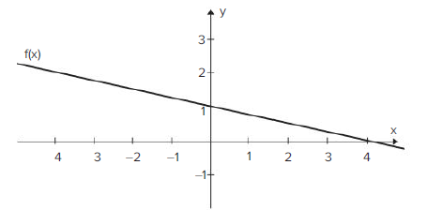
A função afim f(x) é dada por

A) f(x) = 4x + 1
B) f(x) = −0,25x + 1
C) f(x) = −4x + 4
D) f(x) = 0,25x - 3
E) f(x) = 4 - x

- Seja a uma função afim f(x), cuja forma é f(x) = ax + b, com a e b números reais. Se f(−3) = 3 e f(3) = −1, os valores de a e b, são respectivamente:

- 2 e 9
- 1 e -4
- 1/3 e 3/5
- 2 e -7
- -2/3 e 1

- A função que corresponde ao gráfico a seguir é f(x) = ax + b, em que o valor de a é
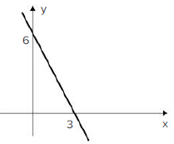
A) 3
B) 2
C) -2
D) 1
E) -3

- Na figura estão representados os gráficos de duas funções f: R $→$ R e g: R $→$ R definidas por f(x) = 2x + 3 e g(x) = ax + b. Calcule o valor de g(8).
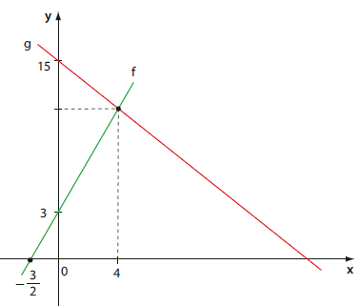

- 1
- 4
- 5
- 6
- 7
- Numa feira livre, o dono de uma barraca de verduras verificou que, quando o preço da couve é R$ 1,00 o maço, são vendidos 20 maços, porém, quando o preço cai R$ 0,50 são vendidos 30 maços. Considerando essa demanda linear e supondo serem vendidos x maços a um preço y, a função que melhor descreve essa situação é:

- y = -20x + 40
- y = -0,05x + 2
- y = 0,05x
- y = -20x
- y = -2x + 4

- Ao realizarmos o estudo da função abaixo
f(x) = 3x + 9
é possível concluirmos que:
- Para valores de x menores que a raiz, isto é, x < 3, vemos que f(x) < 0
- Para valores de x menores que a raiz, ou seja, x < 3, vemos no gráfico que f(x) > 0
- Para valores de x menores e iguais a raiz, isto é, x ≤ 3, vemos que f(x) < 0
- Para valores de x maiores e iguais a raiz, isto é, x ≥ 3, vemos que f(x) < 0
- Para valores iguais a raiz, isto é, x = 3, vemos que f(x) < 0

- Observe a função afim logo abaixo:
h(x) = -2x + 10

Após calcular a raiz da função acima, o valor encontrado é

- -3
- -5
- 3
- 5
- 8
Gabarito: 1A, 2E, 3C, 4B, 5E, 6C, 7E, 8B, 9A, 10D

ATIVIDADES COMPLEMENTARES
1. Faça os gráficos das funções de H em H dadas por:
a) y = x + 1
b) y = -2x + 4
c) y = 3x + 2

2. Construa o gráfico de cada uma das funções afim, de R em R, dadas pelas leis:
a) y = 2x
b) y = -3x

